公建設第 ２０４０号

平成29年10月２日

一般社団法人　大阪ビルメンテナンス協会　会員様

大阪府住宅まちづくり部公共建築室設備課長

**大阪府ビル省エネ度判定制度に関する説明会の開催について**

平素は、大阪府の住宅まちづくり行政の推進にご協力をいただき厚くお礼申し上げます。

さて、本府におきましては、平成27年６月に「大阪府ビル省エネ度判定制度」を創設し、民間建築物における省エネ改修・ESCO事業の普及を促進しております。

つきましては、下記のとおり、上記制度の概要及び本制度で使用する「大阪府ビル省エネ度判定システム」の説明会を開催しますので、ご多忙中恐れ入りますが、ご出席いただきますようお願い申し上げます。

記

|  |  |
| --- | --- |
| １．開催日時 | 平成29年11月１日（水）　午後２時00分から午後３時30分 |
| ２．開催場所 | 大阪府咲洲庁舎（さきしまコスモタワー）　30階　共用会議室  住　所：大阪市住之江区南港北１－14－16（会場案内図は次頁参照） |
| ３．議　　題 | 「大阪府ビル省エネ度判定制度」の概要及び  「大阪府ビル省エネ度判定システム」について |
| ４．申込方法 | 10月25日（水）までに、別紙の大阪府ビル省エネ度判定制度 参加申込書を、  　下記事務局あてにＦＡＸまたは電子メールにて送付いただきますようお願い  申し上げます。 |
| ５．備　　考 | 大阪府ビル省エネ度判定制度のホームページ  <http://www.pref.osaka.lg.jp/koken_setsubi/syouene-hantei/index.html> |

|  |  |  |
| --- | --- | --- |
| （事務局） | |  |
| 大阪府住宅まちづくり部公共建築室設備課設備計画グループ | | |
| 担　当 | ：髙山、髙﨑 | |
| 所在地 | ：〒559-8555　大阪市住之江区南港北１－14－16  　大阪府咲洲庁舎（さきしまコスモタワー）26階 | |
| 電　話 | ：06-6941-0351（内線4639）  ：06-6210-9799（直通） | |
| ＦＡＸ | ：06-6210-9784 | |
| E-MAIL | ：[kokyokenchiku-g06@sbox.pref.osaka.lg.jp](mailto:kokyokenchiku-g06@sbox.pref.osaka.lg.jp) | |

**大阪府咲洲庁舎３０階共用会議室　地図**

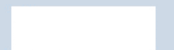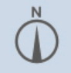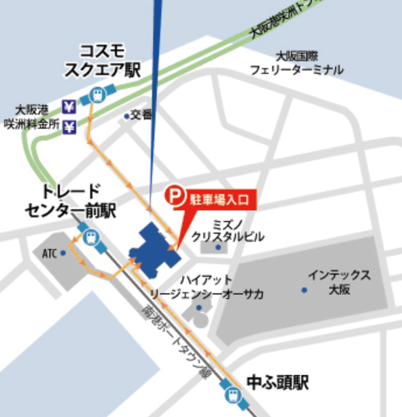

最寄り駅：地下鉄中央線「コスモスクエア駅」３番出入口から徒歩約８分

ニュートラム南港ポートタウン線「トレードセンター前駅」２番出入口から徒歩約５分

**（さきしまコスモタワー）**

**大阪府咲洲庁舎**



**※28～39階行きのエレベータをご利用ください※**

別紙

**大阪府ビル省エネ度判定制度説明会　　参加申込書**

大阪府 住宅まちづくり部 公共建築室 設備課 設備計画グループ 行

|  |  |
| --- | --- |
| **貴社名** |  |
| **部署** |  |
| **ご氏名** |  |
|  |
|  |
|  |
| **ご連絡先** |  |
|  |

参加を希望される場合は、10月25日（水）までに、FAXまたは電子メールにてお申し込み下さい。

|  |  |
| --- | --- |
| **申込FAX番号** | **06－6210－9784** |
| **電子メールアドレス** | [**kokyokenchiku-g06@sbox.pref.osaka.lg.jp**](mailto:kokyokenchiku-g06@sbox.pref.osaka.lg.jp) |